МИНИCTEPCTBO НАУКИ И ВЫСШЕГО ОБРАЗОВАНИЯ РОССИЙСКОЙ ФЕДЕРАЦИИ
ФЕДЕРАЛЬНОЕ ГОСУДАРСТВЕННОЕ АВТОНОМНОЕ ОБРАЗОВАТЕЛЬНОЕ УЧРЕЖДЕНИЕ ВЫСШЕГО ОБРАЗОВАНИЯ
«СЕВЕРО-КАВКАЗСКИЙ ФЕДЕРАЛЬНЫЙ УНИВЕРСИТЕТ»
ФАКУЛЬТЕТ МАТЕМАТИКИ И КОМПЬЮТЕРНЫХ НАУК ИМЕНИ
ПРОФЕССОРА Н.И. ЧЕРВЯКОВА
Кафедра Математического моделирования

ИТОГОВОЕ ЗАДАНИЕ
по дисциплине «Технология разработки интернет ресурсов»

Тема: Разработка тематического сайта «Гильдия Соулс-лайкеров»

Дата защиты:  «_____» ______________ 2026 г.  Оценка __________________ | Выполнил:  Морозов Николай Алексеевич  студент 2 курса  группы ПМИ-б-о-25-1  направления подготовки  прикладная математика и информатика  очной формы обучения  _____________________________  Проверила:  Новикова Ольга Викторовна  к.ф.-м.н., доцент,  доцент кафедры математического моделирования  ____________________________
Ставрополь, 2026 г.

1. Концепция сайта
Сайт «Гильдия Соулс-лайкеров» представляет собой тематический информационный портал, посвященный фанатам хардкорных ролевых игр (Souls-like). Целевая аудитория — геймеры, увлекающиеся играми от FromSoftware (Dark Souls, Bloodborne, Sekiro).
Цель сайта: Создать площадку для обсуждения сложных боссов, обмена игровыми сборками (билдами) и предоставления полезной информации для новичков.
Цветовая схема: В дизайне преобладают темные, мрачные тона, характерные для жанра: черный (#0d0d0d), темно-серый (#1a1a1a), кроваво-красный (#8b0000) и золотой (#c8a96e) для акцентов.

2. Структура сайта
Сайт имеет линейную структуру с ответвлениями:
- index.html — Главная страница (приветствие, таблица сложности игр, скрытые примечания).
- bosses.html — Страница с галереей боссов (анимации при наведении).
- builds.html — Страница с формой для отправки своих сборок.
Все страницы связаны единым горизонтальным меню навигации.

3. Структура навигации
- Главное меню: Горизонтальное, расположено в шапке сайта. При наведении меняет цвет и добавляет рамку. Активная страница подсвечивается красным. На мобильных устройствах (при ширине < 768px) меню превращается в «бургер» (☰), который раскрывается по клику.
- Внешние ссылки: В меню добавлена ссылка на страницу игры в Steam (открывается в новой вкладке).
- Кнопка «Наверх»: Фиксированная кнопка в правом нижнем углу, которая появляется при прокрутке страницы и плавно возвращает пользователя в начало.

4. Реализация обязательных элементов
В ходе работы были выполнены все требования методички:
- Единая таблица стилей: Все оформление вынесено во внешний файл style.css. В HTML нет атрибутов style (кроме нескольких служебных для таблицы/форм, что допустимо).
- Графические элементы: На сайте используется 6 картинок (логотип, фон, 4 босса), все с атрибутом alt. Объем каждой более 1 Кб.
- Таблицы и формы: На главной странице есть таблица рейтинга сложности игр. На странице «Сборки» — форма для ввода информации (текстовое поле, выбор игры, textarea).
- Пункт 8а (Навигация): Пункты меню меняют цвет при наведении (:hover) и после нажатия/посещения (:active, .active).
- Пункт 8b (Анимация картинок): При наведении на картинку босса подпись под ней плавно меняет цвет на красный и увеличивается в размере (за 4 секунды, с помощью transition).
- Пункт 8c (Скрытые примечания): На главной странице реализован tooltip (всплывающая подсказка) при наведении на текст «Прибежище Огня».
- Пункт 8d (JavaScript): На главной странице есть кнопка «Проверить свою сущность», которая вызывает функцию prompt() (запрос имени) и выводит приветствие через alert().
5. Листинги кода

Файл style.css (основные фрагменты):
/* Пример анимации подписи (Пункт 8b) */
.gallery-caption {
display: block; margin-top: 10px; font-size: 16px; color: #888;
transition: color 4s, font-size 4s;
}
.gallery-item:hover .gallery-caption { color: #8b0000; font-size: 22px; }

/* Пример всплывающей подсказки (Пункт 8c) */
.tooltip .tooltiptext {
visibility: hidden; width: 250px; background-color: #000;
/* ... */
}
.tooltip:hover .tooltiptext { visibility: visible; opacity: 1; }

Файл script.js (Пункт 8d):
function greetUser() {
let name = prompt("Назови свое имя, Погасший:", "Безымянный");
if (name) {
alert("Да будет свет, " + name + "! Удачи в бою.");
}
}

Файл bosses.html (Галерея):
<div class="gallery-grid">
<div class="gallery-item">
<img src="Context/img/midir.jpg" alt="Даркеатер Мидир">
<span class="gallery-caption">Даркеатер Мидир</span>
</div>
<!-- ... остальные боссы ... -->
</div>

6. Скриншоты страниц
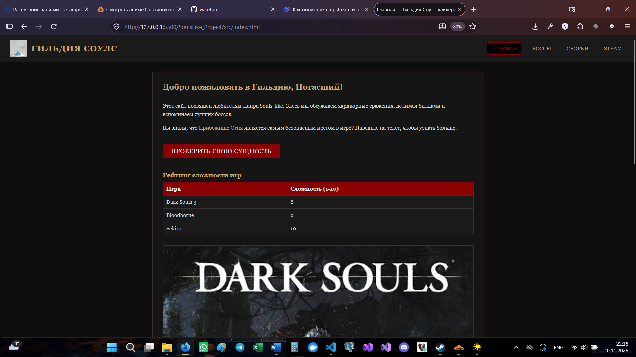
Скриншот 1: Главная страница index.html. Видна шапка, меню, таблица сложности, скрытое примечание и кнопка вызова JS.
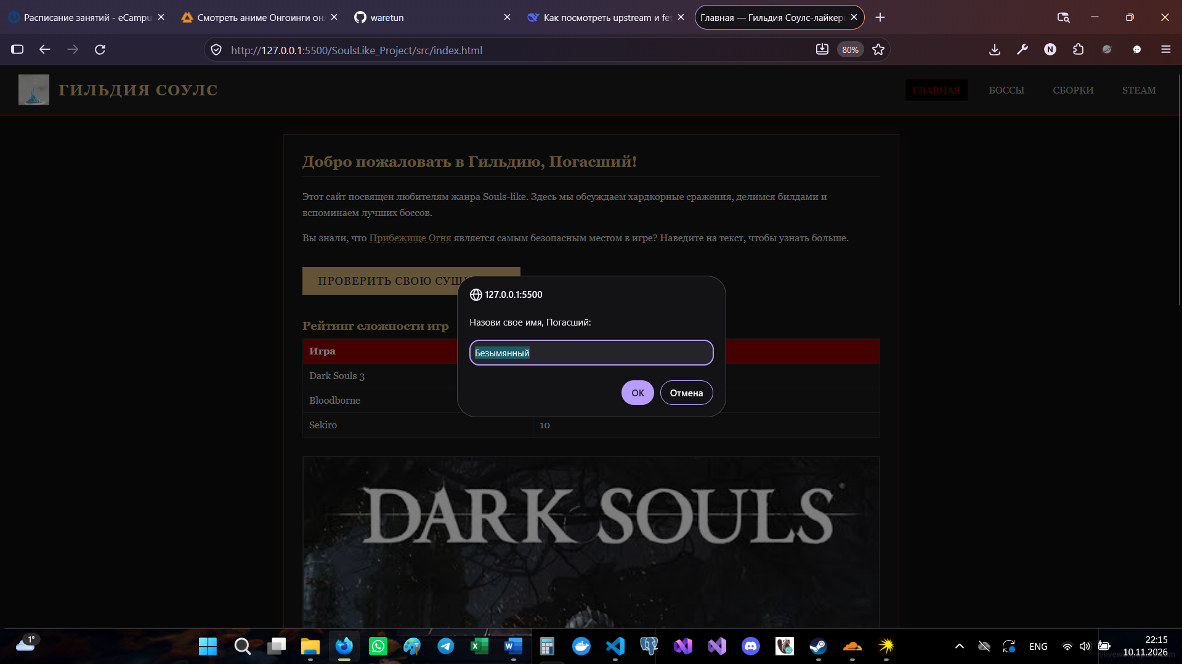
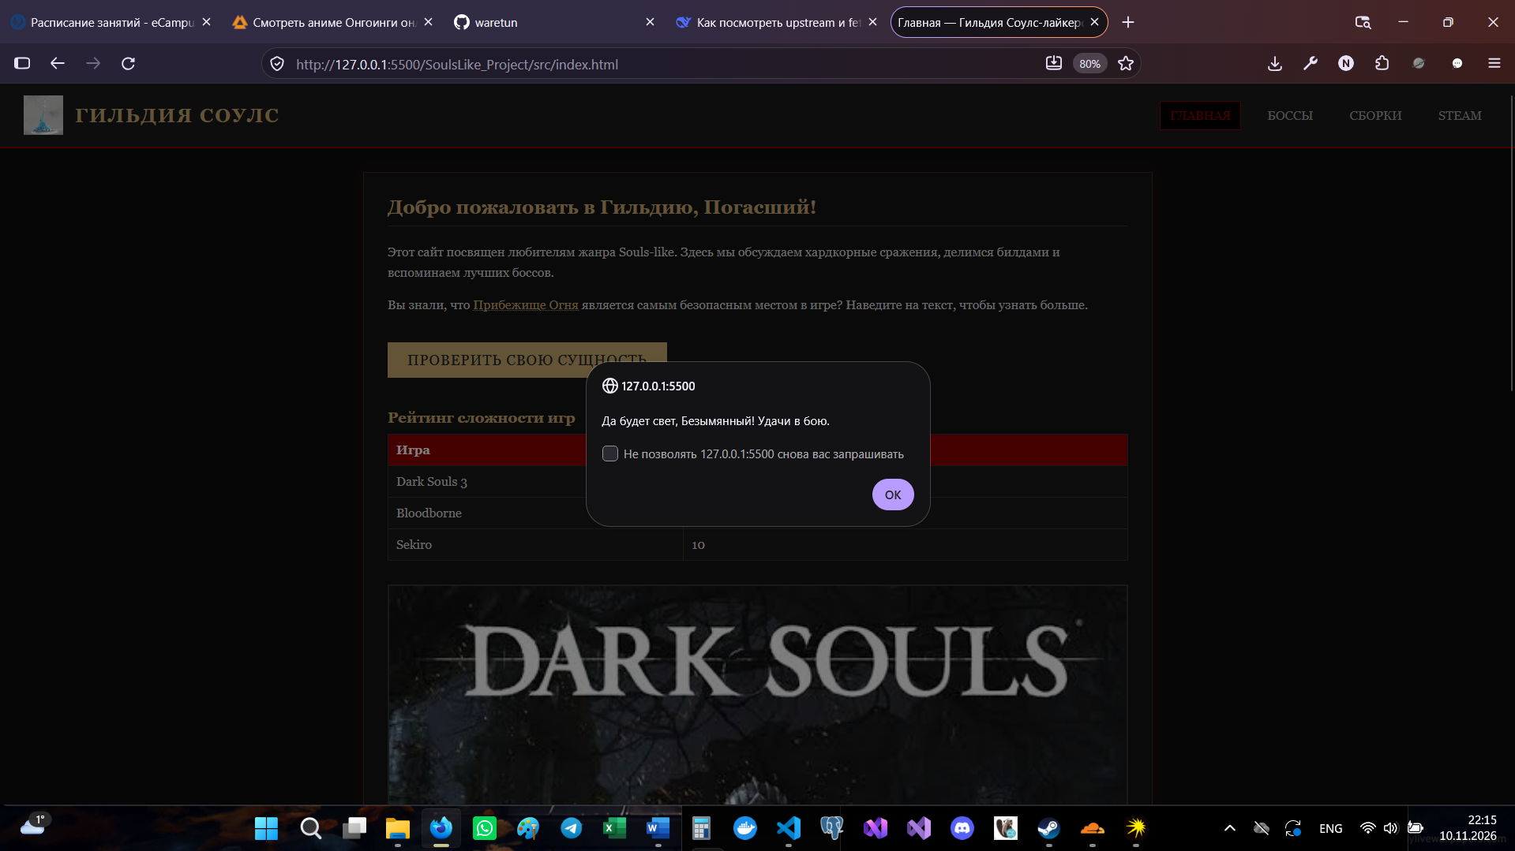
Скриншот 2-3: Результат нажатия на кнопку (окно prompt с вводом имени и последующий alert).
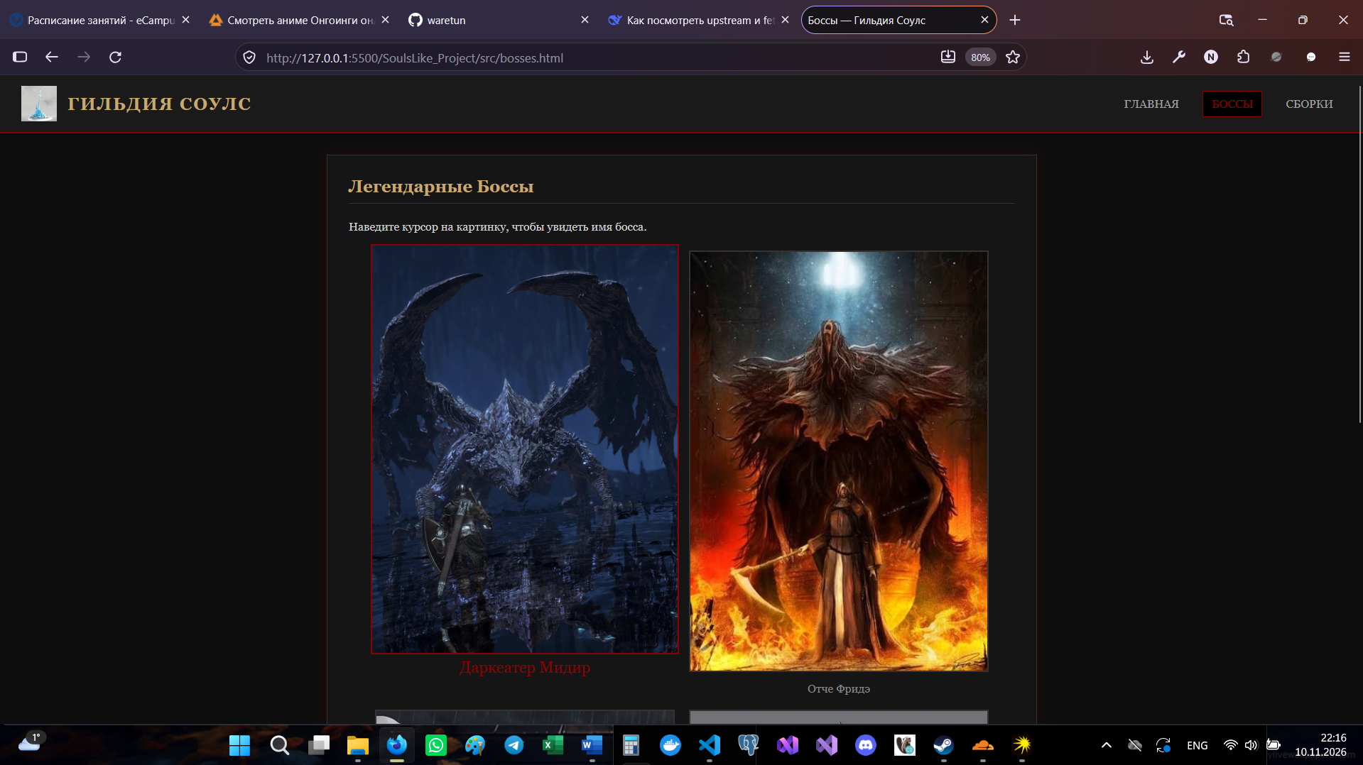
Скриншот 4: Страница bosses.html с галереей. Наведите курсор на одну из картинок, чтобы было видно, как подпись увеличилась и покраснела.
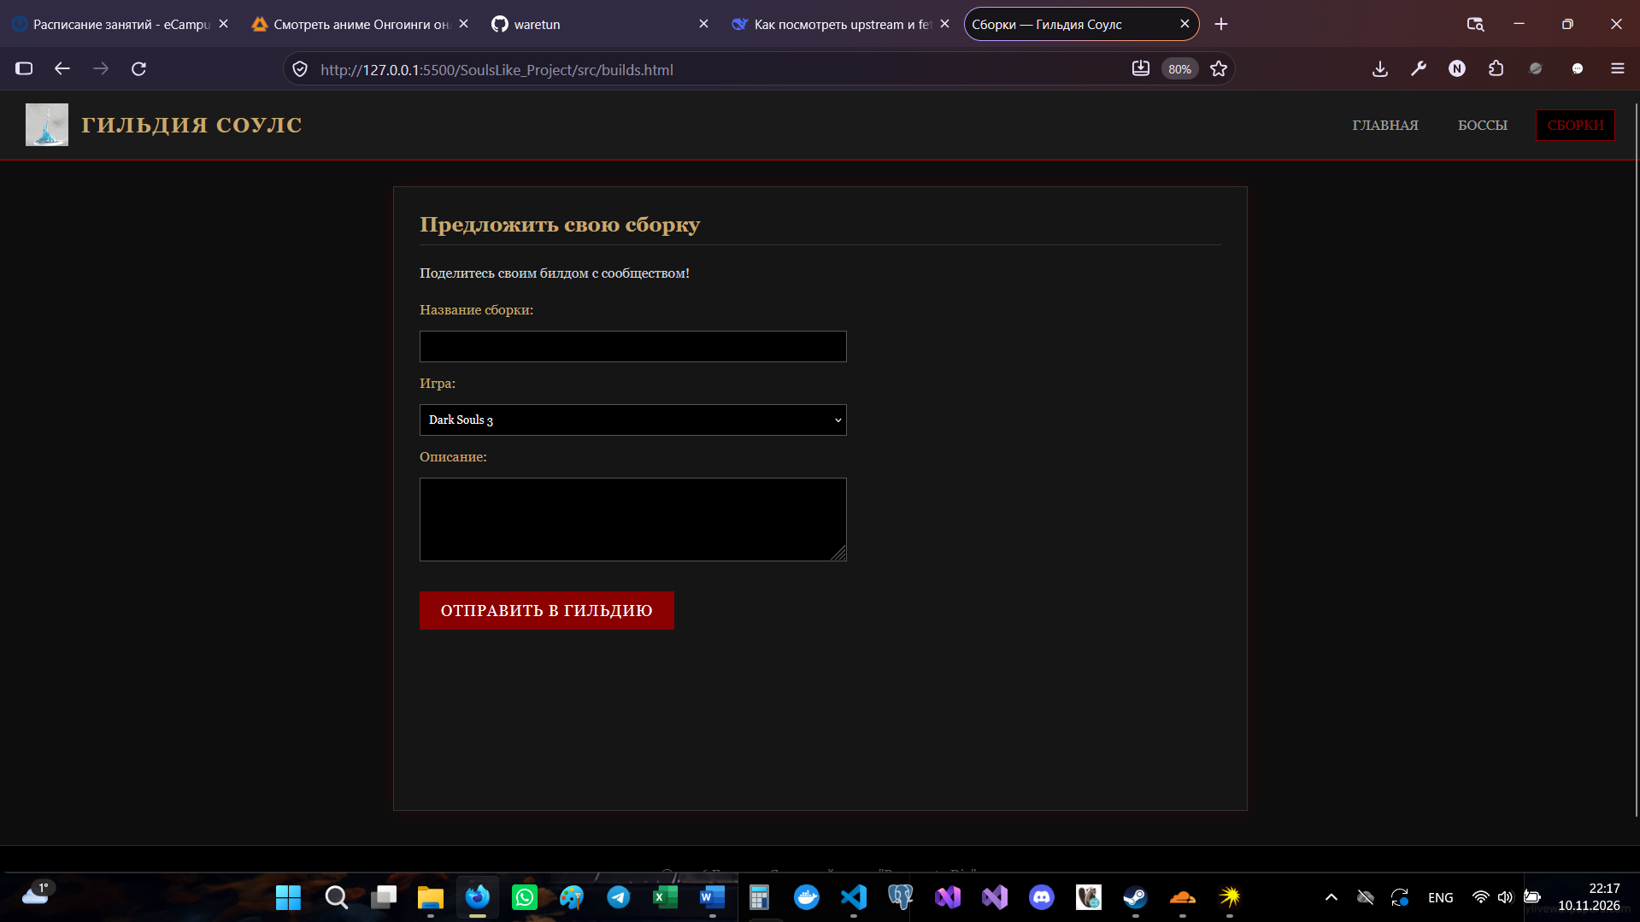
Скриншот 5: Страница builds.html с формой ввода.
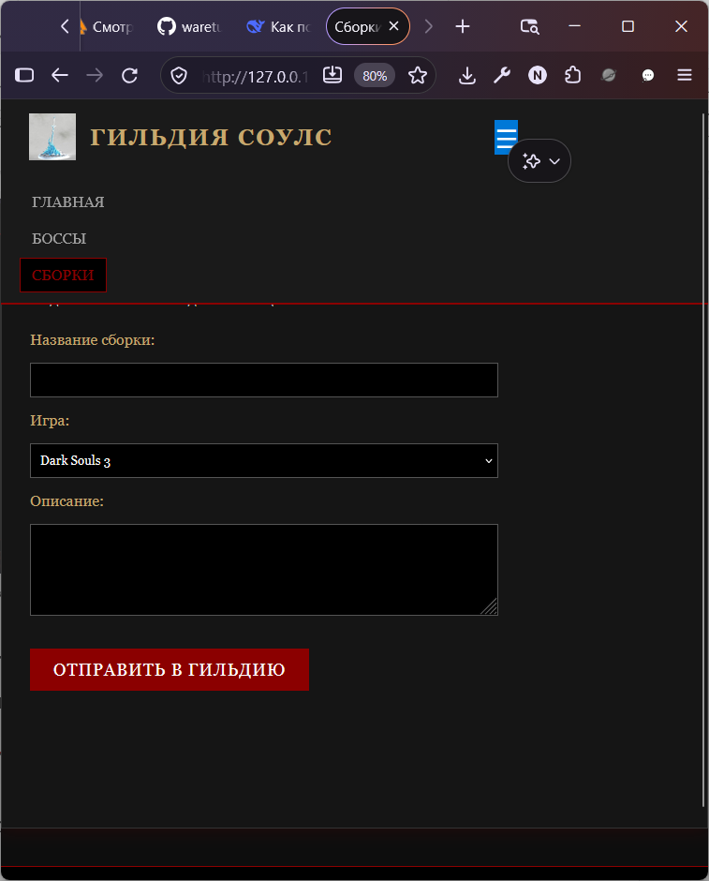
Скриншот 6: Проверка адаптивности
7. Файловая структура проекта
Проект организован согласно методическим указаниям:
SoulsLike_Project/
|── src/
├── index.html
├── bosses.html
├── builds.html
├── style.css
└── Context/
├── img/
└── script/
Вывод: В ходе выполнения итогового задания я разработал полноценный тематический сайт с нуля без использования сторонних фреймворков. Я закрепил навыки семантической верстки HTML5, стилизации с помощью CSS3 (включая Flexbox и медиа-запросы для адаптивности), а также взаимодействия с пользователем через JavaScript (обработка событий, работа с DOM, prompt и alert). Сайт соответствует всем предъявленным требованиям и готов к использованию.

